СОВЕТ ДЕПУТАТОВ ПОЛЕТАЕВСКОГО СЕЛЬСКОГО ПОСЕЛЕНИЯ СОСНОВСКОГО МУНИЦИПАЛЬНОГО РАЙОНА ЧЕЛЯБИНСКОЙ ОБЛАСТИ

РЕШЕНИЕ

Совет депутатов Полетаевского сельского поселения Сосновского муниципального района Челябинской области

РЕШЕНИЕ

29 сентября 2011 года № 62/2

Утверждение схемы теплоснабжения

Совет депутатов Полетаевского сельского поселения

Утвердить схему теплоснабжения (акт разграничения балансовой принадлежности от 01.10.2011г.) Приложение прилагается.

А.Д. Макаров
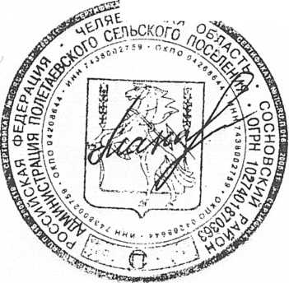

Глава
Полетаевского
сельского поселения

